Муниципальное общеобразовательное учреждение
средняя общеобразовательная школа № 22

Проект урока технологии

Тема: «Древесина – природный конструкционный материал»

5 класс

Учебник: В.Д. Симоненко «Технология» 5 класс
Технология: ЛОО

Учитель: Денисенко А.И.

2011
Методическое обоснование урока
Использование занимательных заданий в учебном процессе – один из важнейших приемов развития у учащихся положительной мотивации и познавательного интереса к труду взрослых, миру профессий, одно из условий подготовки молодежи к осознанному выбору профиля своей будущей деятельности в одной из сфер общественного труда.
В 5-6 классах я стараюсь включать в образовательный процесс больше игровых и занимательных заданий для формирования устойчивого мотива к деятельности. И в тоже время они являются промежуточным звеном между начальными и старшими классами
Достижение эффективности и качества образовательного процесса, получение запланированных результатов обучения, воспитания, развития и социализации обучающихся обеспечивается организацией следующих ключевых процессов:
- упорядоченный обмен информацией (коммуникация) между всеми участниками образовательного процесса;
- обеспечение наглядности хода и результатов образовательного процесса (визуализация);
- мотивация всех участников образовательного процесса;
- мониторинг образовательного процесса;
- рефлексия педагога и обучающихся;
- анализ деятельности участников и оценка результатов.
Тема урока «Древесина – природный конструкционный материал». Данный урок является 3-4 уроком в разделе «Технология обработки древесины».
Цели урока:
Образовательные:
Создать условия для формирования у учащихся: понятий «древесина», «строение древесины» для выработки умений различать породы деревьев по их признакам
Развивающие:
Создать условия для развития у учащихся памяти, логического мышления, воображения.
Воспитательные:
Создать условия для формирования само- и взаимоконтроля.
Дидактическая цель урока: создать условия для организации познавательной деятельности учащихся, приводящей к потребности в применении полученных знаний на практике.
Структурированность образовательного процесса обеспечивается разделением урока на определенные взаимосвязанные фазы (этапы, части), каждая из которых имеет свои цели, задачи и методы. Структурированность процесса позволяет создать ясный и четкий план, задать направленное поступательное движение к поставленным целям урока, обеспечить методичную проработку каждой фазы и последовательность переходов от одной фазы урока к другой, осуществлять эффективный мониторинг хода и результатов образовательного процесса.
Структура урока (90 минут)
- Мотивационный 5 мин
- Целеполагание 3 мин
- Планирование деятельности 2 мин
- Реализация плана деятельности 75 мин
- Подведение итогов урока 5 мин
Инструменты и оборудование:
- Учебник В.Д. Симоненко «Технология» 5 класс;
- Карточки с заданиями (каждому ребенку);
- Карточки для практической работы (каждому ребенку);
- Тесты (каждому ребенку);
- Кроссворд (каждому ребенку);
- Комплекты образцов древесины различных пород (2 шт).
Методы обучения:
словесные, наглядные, практические, репродуктивные
Формы работы:
самостоятельная, индивидуальная, групповая
Тип урока: комбинированный

Ход урока
Этапы урока | Деятельность учителя | Деятельность ученика | Методические пояснения и примечания
- Мотивационный | Приветствие учеников.  Проверка явки учащихся.  Вступление.  Лесные массивы занимают в нашей стране площадь свыше 700 миллионов гектаров. Несмотря на такие огромные лесные богатства, все должны бережно относиться к лесу, так как он существенно влияет на климат, на растительный и животный мир. Кроме того, лес имеет большое значение для хозяйства страны.  Вырастить лес – непростое дело. Сначала сеют семена, потом высаживают крохотные саженцы, ухаживают за ними. Дерево растет среднем 90-120 лет, прежде чем его можно срубить и получить древесину для изготовления изделий.  Знаете ли вы, что  - береза среднего размера имеет 35...40 тысяч листьев общей площадью 100...150 квадратных метров  - cосна занимает около 15% всех лесов России, ель – 12%. - самая распространенная хвойная порода российских лесов – лиственница. Она занимает 40% всей площади наших лесов. | Дети включаются в урок.  Слушают внимательно. | Доброжелательный тон, учителя, приветствие и вступление к уроку, использование вступления располагает к общению, и создает благоприятную атмосферу, создает положительный мотивационный аспект.
- Целеполагание | Древесина – один из самых распространенных материалов, который человек научился обрабатывать еще в глубокой древности. С помощью топора, ножа и других инструментов люди изготавливали дома, мосты, крепостные сооружения, орудия труда и многое другое. И в наши дни нас окружает большое количество изделий из древесины. Назовите их.  Итак, тема урока: «Древесина – природный конструкционный материал», Записать на доске. | Мебель, музыкальные инструменты, игрушки и т.д.  Записывают тему урока в тетрадь  Формулируют с помощью учителя цели на урок. | На данном этапе учащиеся при помощи учителя учатся ставить перед собой цели на урок.
- Планирование деятельности | А сейчас давайте составим план действий на урок.  - Повторение изученного на прошлом занятии  - Изучение нового материала  - Практическая работа  План урока записать на доске. | - Повторим домашнее задание  - Изучим новый материал  - Выполним практическую работу | Наличие плана работы, приводит к организованности, дисциплинирован- ности и контролированию деятельности.
- Реализация плана деятельности  4.1 Актуализация знаний  - Изучение нового материала  4.3 Закрепление  Практическая работа | Повторим домашнее задание, перед вами задания 2 уровней сложности:  Задание № 1 (Приложение 1) более сложное нужно разгадать кроссворд, разгадав его вы сможете прочитать слово, которое является самым главным в изученном на прошлом занятии.  Задание № 2 (Приложение 2) вам необходимо обозначить элементы верстака.  После выполнения организуется взаимопроверка, оптимальным являться будет обмен между разными карточками.  После проверки карточки сдаются учителю.  Беседа с детьми  Существуют деревья имеющие листву, их называют?  И деревья имеющие хвою, их называют?  Назовите древесные породы которые относятся к лиственным?  Хвойным?  Из каких частей состоит дерево?  Древесина как природный конструкционный материал получается из стволов деревьев при распиливании их на части  А сейчас давайте назовем «положительные качества древесины» и  «отрицательные качества древесины»  Ствол дерева имеет более толстую часть у основания и более тонкую - вершинную. Поверхность ствола (рис. 8) покрыта корой (7). Кора - "одежда" для дерева, состоит из наружного пробкового слоя и внутреннего - лубяного. Пробковый слой коры является отмершим. Лубяной слой (6) - проводник соков, питающих дерево. Древесина ствола состоит из множества слоев, которые на разрезе видны как годичные кольца (4).  Что по ним можно узнать?  Рыхлый и мягкий центр дерева - сердцевина (1). От сердцевины к коре в виде светлых блестящих линий простираются сердцевидные лучи (2). Они служат для проведения воды, воздуха и питательных веществ внутрь дерева, камбий (5) - тонкий слой живых клеток, расположенный между корой и древесиной. Только в результате деятельности камбия происходит образование новых клеток. "Камбий" - от латинского "обмен" (питательными веществами).  Для изучения строения древесины различают три основных разреза ствола (рис. 9). Разрез (1), проходящий перпендикулярно сердцевине ствола, называют торцевым. Он перпендикулярен годичным кольцам и волокнам. Разрез (2), проходящий через сердцевину ствола, называют радиальным. Он параллелен годичным слоям и волокнам. Тангенциальный разрез (3) проходит параллельно сердцевине ствола и удален от нее на некоторое расстояние.  Породы древесины определяют по их следующим характерным признакам: текстуре, запаху, твердости, цвету.  Текстурой древесины называют рисунок на ее поверхности, образованный в результате перерезания годичных колец и волокон.  Ценные породы древесины строгают на тонкие листы (шпон), которые наклеивают на изделия.  Физкультминутка  А сейчас закрепим знания, для этого вам нужно решить тест (Приложение 3).  Ребята, изучите описание пород деревьев в учебнике.  Раздаю комплекты образцов древесины различных пород, 1 комплект на группу. Внимательно рассмотрите образцы и определите породы древесины записывая признаки в карточку (Приложение 4).  Если остается время  то можно предложить ученикам интересные сведения о различных породах деревьев (Приложение 5). | Ребята выполняют  задание  Лиственными  Хвойные  береза, осина, дуб, ольха, липа и др.  сосна, ель, кедр, пихта и др.  Из ствола, корня, сучьев, листьев или хвои  Записывают в тетрадь  Легкий, прочный, хорошо обрабатываемый режущим инструментом материал, отличается красивым внешним видом.  Горючесть, коробление при высушивании, подвержена гниению.  Учащиеся слушают и рассматривают  рис. 8 Строение древесины. (в учебнике)  Можно определить возраст дерева.  Записывают в тетрадь основные разрезы ствола:  - Торцовый  - Радиальный  - Тангенциальный  Записывают в тетрадь  Записывают в тетрадь  Работают с учебником  Выполняют практическую работу  Слушают с интересом | Дифференцирован-ный подход наиболее оптимален, т.к. учащиеся самостоятельно определяют степень трудности задания, это снижает напряжение как нервное так и психическое, ребята чувствуют себя более комфортно. Воспитательные задачи на уроке решаются с помощью проведения взаимо- и самопроверки, которые воспитывают у детей такие качества как ответственность, взаимопомощь, аккуратность.  В ходе беседы с учениками рассматриваются новые сведения. При этом удерживается постоянная связь с уже имеющимися сведениями учеников, связь с практикой, бытом. Ученики рассуждают, основываясь не только на знаниях, но и на умениях, фактах, взятых из жизни их семьи, близких и знакомых
4.4 Домашнее задание | Запишите домашнее задание:  - §2 вопросы к параграфу,  - «Мост» (Приложение 6)  - Написать сообщение о породе древесины (по выбору сосна, ель, береза, кедр, лиственница, осина, пихта). | Записывают д/з в дневник
5.Подведение итогов урока  5.1 Итог урока  5.2 Рефлексия | Ребята, какие знания вы сегодня получили?  Достигли ли мы целей урока? Проверим.  Как называется природный конструкционный материал, получаемый из стволов деревьев при распиливании их на части?  Назовите виды деревьев?  Ребята посмотрите пожалуйста на доску, там нарисована гора, оцените, пожалуйста себя сегодня на уроке от подножия к вершине:  Вершина горы  Урок понравился, весь материал мне понятен  Подножие горы  Урок не понравился и я ничего не понял | Высказываются по очереди  Древесина  Лиственные, хвойные  Оценивают свою работу, рисуют человечка в каком-либо месте горы | Учатся анализировать обобщать и делать выводы.  Ученики имеют возможность показать свое отношение к изученному и уроку в целом. Учитель же делает соответствующие выводы. При подготовке к следующему уроку учитывает данные результаты.

ПРИЛОЖЕНИЕ 1
Задание № 1
Разгадав этот кроссворд, вы сможете прочитать слово, которое является самым главным в изученном на прошлом занятии. (Верстак)
Вопросы:
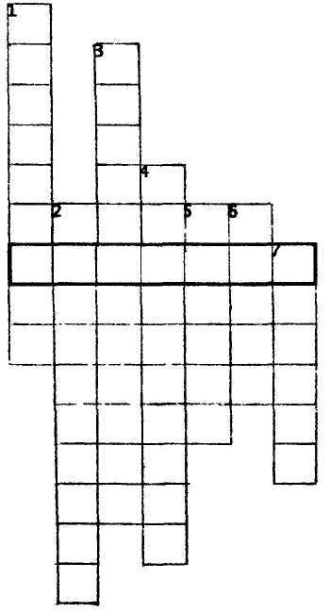
1.Клин должен выступать над крышкой стола на высоту, меньшую, чем высота. (заготовки)
2.Как называется наш учебник? (Технология)
3.Основание верстака - это (подверстачье)
4.Он может быть режущим и измерительным. (Инструмент)
5.Профессия рабочего, занятого ручной обработкой древесины. (Столяр)
6.Служит для закрепления заготовок. (Зажим)
7.Деревянные брусочки, предназначенные для упора заготовок (Клинья)

ПРИЛОЖЕНИЕ 2
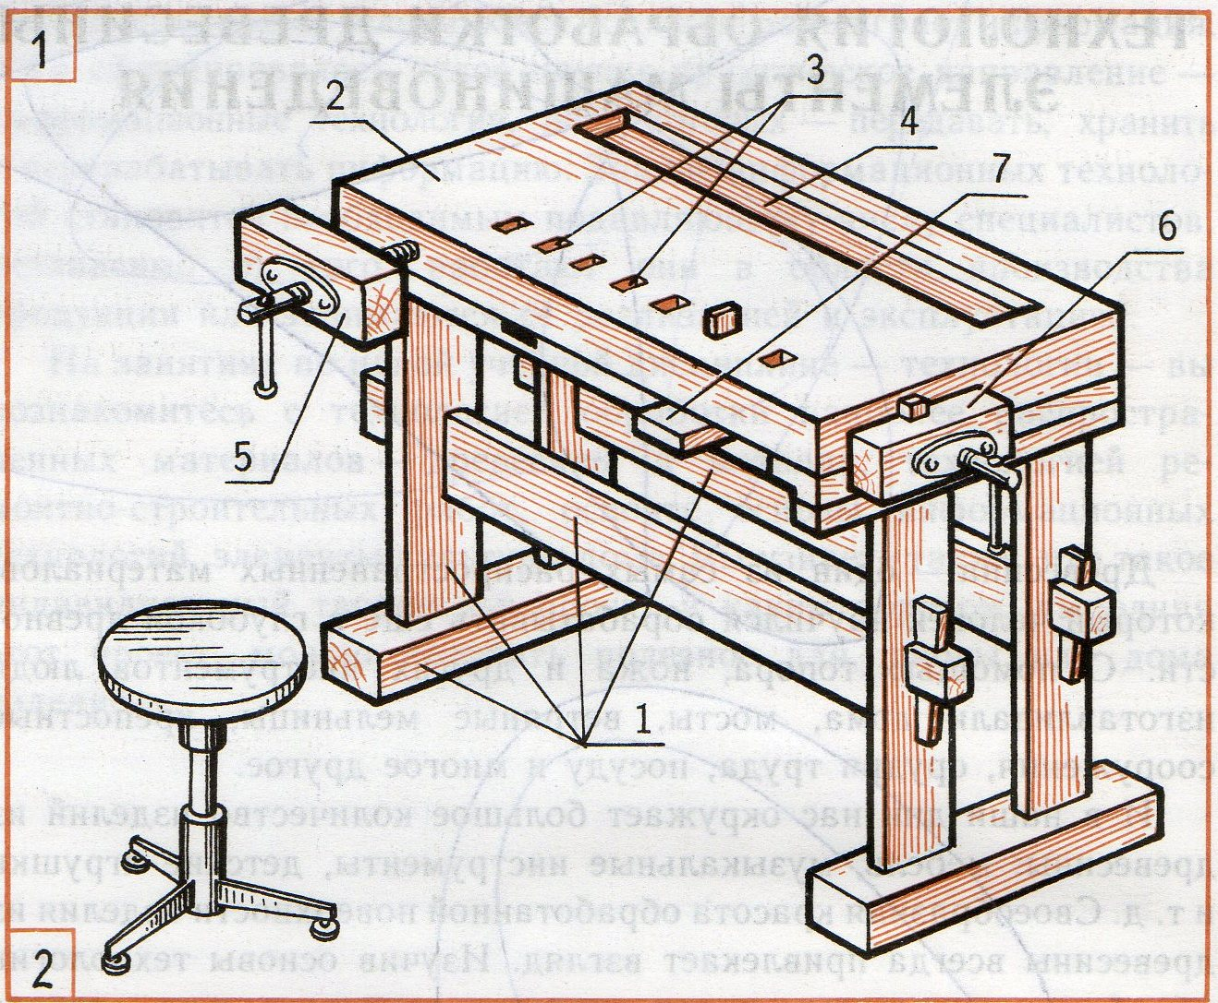

ПРИЛОЖЕНИЕ 3
Вопрос № 1. На какие группы можно разделить все породы деревьев
1. Листопадные и вечнозеленые
2. Лиственные и хвойные
3. Высокие и низкие
4. Вечнозеленые, травянистые и кустарники
5. Травянистые и кустарники
Вопрос № 2. В каком из вариантов ответа перечислены только хвойные породы?
1. Сосна, ель, каштан, можжевельник
2. Дуб, осина, береза, тополь
3. Кедр, ель, сосна, лиственница
4. Смородина, крыжовник, ананас
Вопрос № 3. В каком из справочников наиболее вероятно найти информацию по строению древесины и породам деревьев?
1. Справочник молодого слесаря
2. Справочник молодого животновода
3. Справочник молодого столяра
4. Справочник по деталям машин и механизмов
5. Справочник по математике
Вопрос № 4. В каком из предложенных вариантов ответа перечислены только лиственные породы?
1. Туя, сосна, липа, акация
2. Вяз, банан, кедр, ольха
3. Можжевельник, лиственница, кедр, пихта
4. Тополь, ольха, осина, каштан
Вопрос № 5. Древесина какого дерева является наиболее ценной для мебельного производства?
1. Осина
2. Красное дерево
3. Тополь
4. Ель
Вопрос № 6. В чем заключаются наиболее характерные признаки хвойных пород?
Смолистый запах и "полосатая" текстура.
"Полосатая" текстура и муаровый блеск.
Блеск и капиллярная структура.
Недлинные коричневые штрихи по всей поверхности древесины и смолистый запах.
Вопрос № 7. К какой группе пород принадлежит изображенный на фотографии фрагмент дерева?
Лиственная порода.
Хвойная порода.
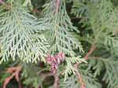

Вопрос № 8. Почему в столярном деле наиболее часто используют именно хвойную древесину?
Потому, что она имеет красивую текстуру и приятный смолистый запах, что привлекает к ней внимание многих людей.
Потому, что хвойная древесина легко поддается обработке и к тому же пропитана смолистыми веществами, а следовательно, меньше подвержена гниению по сравнению с лиственными породами.
Потому, что она имеет высокую прочность и плотность, а следовательно, может выдерживать высокие механические нагрузки.
Вопрос № 9. На каких фотографиях изображены текстуры хвойных пород?
На фото 1, 2, 4
На фото 1, 3, 4
На фото 2, 3, 4
На фото 1, 2, 3

Фото 1 |  | Фото 2 |  | Фото 3 |  | Фото 4
Вопрос № 10. Какая из хвойных пород является наиболее стойкой к гниению?
Сосна.
Лиственница.
Ясень.
Кедр.

ПРИЛОЖЕНИЕ 4
№ п/п | Порода древесины | Признаки
 |  | Твердость | Запах | Цвет | Текстура

ПРИЛОЖЕНИЕ 5
Интересные сведения о некоторых породах деревьев
БАОБАБ. Удивляет необычная жизненная сила баобаба. В отличие от большинства деревьев, он не умирает, когда с него срывают кору - она нарастает снова. Не гибнет баобаб даже и тогда, когда повалится на землю. Если хоть один его корень сбережет контакт с почвой, дерево будет продолжать расти лежа.
Обычно баобабы не очень высоки, но согласно некоторым сообщениям, промелькнувшим недавно в прессе, в саваннах Африки обнаружен настоящий великан - высочайшее дерево на нашей планете, которое достигает 189 м высоты с диаметром ствола 43,5 м! в "Книге рекордов Гиннесса" за 1991 г. рассказывается о баобабе обхватом 54,5 м.
БЕРЕЗА ШМИДТА. Это удивительное дерево растет в южной части Приморского края (Дальний Восток). Местное название его "железная береза". Она в полтора раза крепче чугуна. Если выстрелить в ее ствол, пуля отлетит, даже не оставив следа.
КЕДР. Около 41 млн. гектаров занимают в России кедровые леса. Особенно славятся своей продуктивностью кедровники бассейна реки Ангары, верхнего и среднего течения Енисея, а также Саянских гор. Живет кедр долго. Наверное, поэтому он и не спешит расти. В 30 лет дерево достигает лишь среднего роста человека.
Собственно научное название этого дерева - сосна сибирская. Настоящие кедры растут далеко на юге - в Ливане, Северной Африке, на острове Кипр. Это мощные деревья с ценной ароматной древесиной. Они отличаются внушительными размерами и долголетием, т. к. живут в полтора-два раза больше, чем обычные сосны - 800-850 лет.
В кедровниках всегда теплее, воздух здесь, как утверждают, в два-три раза чище, чем в операционной.
КЕТЕМФ. это растение является чемпионом среди сверхсладких растений и растет в тропических лесах Западной Африки. Ученые выделили из него самое сладкое в мире вещество - тоуматин. Оно слаще сахара (трудно представить) в 100000 раз! Это вещество будет сладким даже если тоуматин растворить в концентрации 10 г на целую тонну воды!
ХАНГА. Растет на Филиппинских островах и чаще всего его называют нефтяным деревом. Дело в том, что плоды ханги содержат почти... чистую нефть. Поэтому в стране разрабатывается технология использования ее как источника топлива для двигателей внутреннего сгорания.
СЕКВОЙЯ. Высочайшие из них также достигают свыше 100 м, но при этом стволы у них значительно толще. Так, например, одно из таких деревьев имело в обхвате 46 м и 15 м в диаметре.
Секвойи принадлежат к "живым ископаемым". Они были распространены по всему Северному полушарию, в том числе и на юге Восточной Европы еще в доледниковый период. Под такими деревьями когда-то прогуливались гигантские ящеры - бронтозавры и динозавры, а на ветвях отдыхали предки современных птиц - птеродактили.
Секвойи сохранились на Земле только в штате Калифорния (США), на западных склонах гор Сьерра-Невада. Средний возраст этих деревьев, как и эвкалиптов, 3-4 тысячи лет, а по подсчетам годичных колец на пне одной спиленной секвойи был даже обнаружен рекордный возраст - 4830 лет!
Кстати, свалить такого гиганта очень трудно. Одну секвойю пилили семиметровой пилой на протяжении 17 дней. Для перевозки ее потребовалось 30 больших железнодорожных платформ.
Известны случаи, когда на пне гигантской секвойи располагалась танцевальная площадка. На ней свободно разместились оркестр из 4-х человек, 16 танцующих пар и еще 12 зрителей.
Иногда в дуплах секвой устраивались сувенирные магазины, а в одном даже был оборудован гараж. В одном из музеев Нью-Йорка выставлена часть ствола огромной секвойи, которую спилили в Калифорнии. Она имеет 75 м в обхвате. Внутри оборудован зал, где свободно размещается 150 человек.
Самая большая секвойя называется "Основатель" (112 м высоты).

ПРИЛОЖЕНИЕ 6
